Tillsammansdag
på Mullsjö Folkhögskola den 20 oktober.

Välkommen på Tillsammansdag! Dagen är för ALLA som vill dela gemenskapen med oss i Furubackskyrkan och lära känna oss bättre.
Dagen kommer att bestå av gemenskap, bibelundervisning, samtal, mat, fika och aktiviteter. Bland annat kommer vi att få lära känna Alpha. Läs gärna på hemsidan: sverige.alpha.org.
Anmälan:
Sista anmälningsdag är 1 okt. Anmälan kan göras till pastor@furubackskyrkan.se, eller med foldern nedan. Foldern kan lämnas i samband med våra gudstjänster och samlingar.
Ange antal vuxna resp antal barn, samt ålder på barnen.
Avgift:
0-3 år: Gratis
4-12 år: 145 kr
13 år och uppåt: 295 kr
Maxpris för familjer: 800 kr
Avgiften betalas antingen med
swish: 123-122 29 42 eller
bankgiro: 496-0670.
Märk betalningen med ditt namn samt ”församlingsdag”.
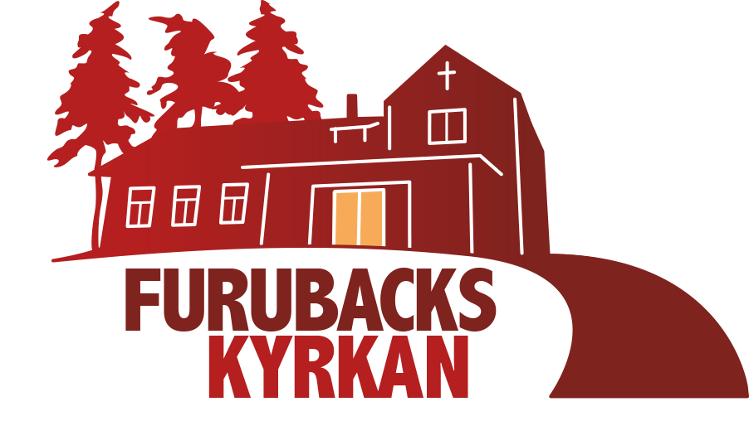
Anmälan till Tillsammansdagen den 20 oktober
Namn: ___________________________________________________________
Antal vuxna: ________
Antal barn: _________ Barnets/barnens ålder: ___________________________

Tider och program
9.00 Kaffe/the/saft och fralla
9.30 Bibelstudium och nattvard, samling för barnen.
11.00 Gemensam aktivitet
12.00 Lunch med efterrätt
12.30 Alpha-undervisning, aktiviteter för barnen.
15.00 Kaffe/the/saft och kaka med samtal och information.
Avslutning senast 16.30

